PERCOBAAN I
PANDUAN PENGGUNAAN KIT ATOM-INTI
Oleh : Sukardiyono dan Yusman Wiyatmo
Disampaikan pada Pelatihan Kepala Laboratorium Fisika SMA
Kabupaten Kebumen dan Purworejo
11 Agustuas 2012
PENGUKURAN e/m

- Tujuan
Setelah melakukan percobaan ini diharapkan mahasiswa memiliki kemampuan untuk :
- Menyelidiki pembelokan sinar katoda oleh medan magnet.
- Menjelaskan hal-hal yang berhubungan dengan pembelokan lintasan elektron sinar katoda oleh medan magnet.
- Menentukan besarnya nilai muatan per satuan massa (e/m) elektron berdasarkan lintasan elektron sinar katoda oleh medan magnet dalam tabung sinar katoda.

- Dasar Teori
Perkembangan ilmu pengetahuan fisika terutama yang menyangkut fisika atom mengalami perkembangan yang sangat pesat setelah J.J. Thomson (1856 - 1940) menemukan partikel elementer yang dinamakan elektron. Penemuan electron ini diawali dengan penelitian tentang sinar katoda oleh William Crookes.(1892 - 1919) yang diperoleh kesimpulan bahwa : (l) sinar katoda merambat menurut garis lurus, (2) dapat memendarkan sulfida seng dan barium platinasianida, (3) terdiri atas partikel-partikel bermuatan negatif, (4) dapat menghasilkan panas, (5) mampu menghitamkan plat foto, (6) dibelokkan oleh medan listrik dan medan magnet ke arah tertentu, (7) dapat menghasilkan sinar - X.
Berdasarkan sifat-sifat sinar katoda di atas, J.J. Thomson mengusulkan bahwa sinar katoda merupakan aliran elektron-elektron yang keluar dari katoda menuju anoda dengan kecepatan tinggi. Selanjutnya, Thomson berhasil merancang dan melakukan percobaan untuk menentukan perbandingan antara muatan per satuan massa (e/m) partikel bermuatan negatif yang terdapat pada berkas sinar katoda.
Elektron yang dihasilkan oleh katoda akibat proses pemanasan dengan menggunakan filamen pemanas (proses thermo elektron) dipercepat menuju anoda oleh suatu beda potensial antara anoda dan katoda sebesar V. Jika kecepatan elektron pada saat lepas dari katoda karena proses pemanasan diabaikan, maka kelajuan elektron v pada saat melewati anoda dapat dihitung berdasarkan hukum kekekalan energi sebagai berikut :
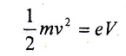
atau
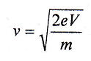 ……………………………………………………………………(1)

dengan e = muatan elektron
m = massa electron
Elektron yang bergerak dengan kecepatan v tegak lurus terhadap medan magnet homogen B, akan melakukan gerak melingkar dengan jari-jari R karena pengaruh gaya Lorentz F = ev x B yang berfungsi sebagai gaya sentripetal sehingga berlaku persamaan:

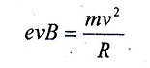
atau

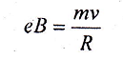…………………………………………………………………… (2)

Berdasarkan persamaan (l) dan (2), perbandingan muatan terhadap massa elektron dapat ditentukan dengan persamaan :

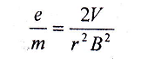……………………………………………………………………(3)
,
Medan magnet yang tertulis pada persamaan (3) dihasilkan oleh kumparan Helmholtz yang tersusun atas dua kumparan sejajar dan terletak dalam satu sumbu (coaxial) dengan jari-jari R. Jika di dalam kumparan Helmholtz tersebut dialiri arus listrik I dengan arah yang sama, maka akan dihasilkan medan magnet homogen yang sejajar dengan sumbu kumparan tersebut. Menurut hukum Biot-Savart besarnya kuat medan magnet di antara dua kumparan tersebut adalah :

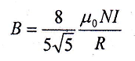………………………………………………………………..(4)

dengan μ_{o} = permeabilitas ruang hampa
N = jumlah lilitan

Dengan mengambil μ_{o} = 4π. l0⁻⁷ H/m, dan khusus untuk alat yang digunakan dalam eksperimen ini mempunyai jumlah lilitan N = 130 lilitan serta R = 0,150 m, sehingga diperoleh besarnya kuat medan magnet di antara dua kumparan tersebut adalah

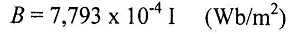 …………………………………………………(5)

Selanjutnya, substitusikan persamaan (5) ke dalam persamaan (3) maka diperoleh :

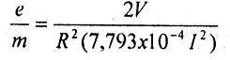……………………………………………………..(6)
dengan menggunakan persamaan (6) kita dapat menentukan besarnya harga perbandingan muatan (e) terhadap massa (m) elektron.

- Alat
Alat yang digunakan dalam percobaan ini merupakan seperangkat peralatan “e/m Apparatus EM-2N” yang terdiri atas :
- Tabung lucutan yang berisi gas Helium.
- Unit Power supply yang menyediakan tegangan pemanas (heater), tegangan pemercepat (v) pada anoda dan arus (l) yang mengplir pada kumparan Helmholtz.
- Kumparan Helmholtz dengan spesifikasi N = 130 lilitan dan R = 0,150 m

- Langkah Kerja

Adapun langkah-langkah percobaan atau eksperimen ini adalah sebagai berikut :
- Susunlah alat seperti gambar berikut :

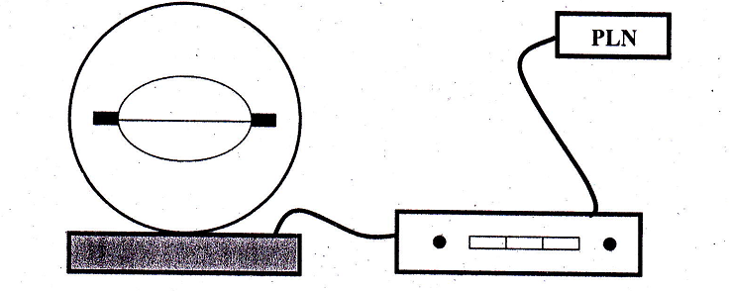
Gambar 1. Skema rangkaian peralatan percobaan e/m

- Pastikan saklar unit power supply dalam keadaan OFF dan tombol pengatur tegangan anoda V dan arus I yang mengalir pada kumparan Helmholtz pada keadaan minimum.
- Hubungkan unit power supply dengan sumber tegangan PLN. Hidupkan unit power supply dengan menekan tombol power supply pada posisi ON.
- Ketika katoda berubah menjadi merah dan panas, naikkan tegangan power supply secara bertahap dengan cara memutar tombol pengatur tegangan searah jarum jam. Pada tegangan sekitar 90 V akan teramati lintasan gerak lurus elektron yang berwarna hijau.
- Perbesarlah arus (I) yang mengalir pada kumparan Helmholtz dengan cara memutar tombol pengatur arus searah jarum jam.
- Amati gejala yang terjadi pada tabung pelepas elektron. Tampak bahwa lintasan elektron mulai membelok dan lintasannya berbentuk lingkaran.
- Untuk tegangan pemercepat elektron (V) yans konstan, naikkan arus (I) yang mengalir pada kumparan Helmholtz secara bertahap dan catat hasil pengukuran jari-jari lintasan orbit elektron (R).
- Catatlah hasil pengamatan ke dalam tabel sebagai berikut :
Untuk tegangan pemercepat elektron (V) yang konstan.
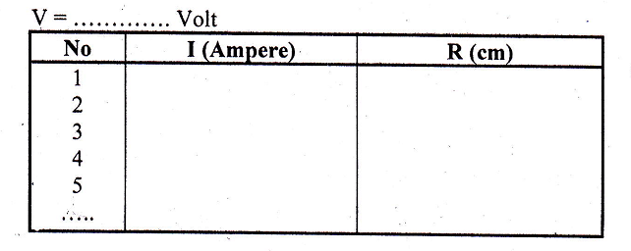

Tugas-tugas

- Buatlah grafik hubungan antara jari-jari lintasan elektron (R) dengan arus (I) yang mengalir pada kumparan Helmholtz.
- Tentukan nilai (e/m) berdasarkan kedua grafik tersebut.
- Bandingkan nilai (e/m) yang diperoleh secara grafik dengan nilai (e/m) yang diperoleh dari perhitungan.

Daftar Pustaka

Anonim. 2000. E/M Apparatrus EM-2N. Japan : Shimadzu Rika Instrumens Co. Ltd.

Halliday dan Resnick. 1992. Fisikn Jilid II (terjemahan Pantur Silaban dan Erwin Sucipto). Jakarta : Erlangga.

Kanginan, M. 1996. Fisika 2B. Jakarta: Erlangga.

Wehr, M.R., et al. 1980. Physics of The Atom. Manila : Addison-Wesley Publishing Company.

PERCOBAAN II
SPEKTROSKOPI ATOM HIDROGEN

- Tujuan Percobaan
Setelah mengikuti percobaan ini mahasiswa diharapkan memiliki kemampuan untuk :
- menerangkan model atom Bohr.
- menunjukkan adanya spektrum diskrit dari atom hidrogen.
- menghitung panjang gelombang dari spektrum atom hidrogen.

- Dasar Teori
Cahaya yang dipancarkan oleh suatu gas yang bersuhu tinggi atau yang dirangsang oleh beda potensial, bergantung jenis gas yang digunakan, Pengkajian mengenai cahaya yang dipancarkan oleh benda padat atau gas pada umumnya meliputi panjang gelombang dan intensitasnya.
Pengamatan menunjukkan bahwa gas bersuhu tinggi memancarkan spektrum yang ditandai oleh suatu deret garis spektral yang memiliki keteraturan tinggi. Adanya
spektrum garis dalam cahaya yang dipancarkan oleh gas bersuhu tinggi menunjukkan bahwa energi elektron di dalam atom hanya boleh memiliki harga-harga tertentu, atau ada pada tingkat-tingkat energi tertentu. Bila energi elektron berubah ke tingkat yang lebih rendah, maka akan terpancarlah foton dengan kuantum sebesar perubahan energi tersebut. Proses pancaran cahaya ini pertama kali dipikirkan oleh Niels Bohr pada tahun 1913.
Tenaga elektron-elektron di dalam atom bersifat diskrit secara teratur. Tenaga-tenaga yang dapat dimiliki oleh elektron di dalam atom akan membentuk susunan tingkat-tingkat energi yang disebut dengan state energy. Secara sketsa susunan alat yang digunakan untuk mengamati spektrum yang dipancarkan oleh suatu atom adalah sebagai berikut :

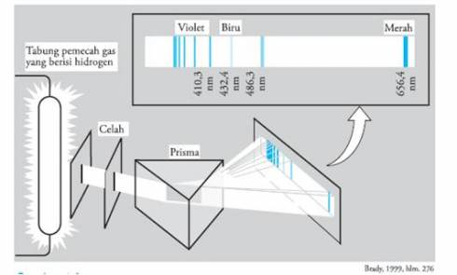
Gambar 1. Sketsa susunan alat spekstroskopi

Pada tahun 1855, J.J. Balmer berhasil menemukan rumusan empiris dengan ketepatan. yang cukup teliti dalam menentukan panjang gelombang garis spectrum Hidrogen yang terletak di daerah cahaya tampak. Panjang gelombang dan frekuensi dari spektrum atom hidrogen di daerah cahaya tarnpak disajikan dalam tabel sebagai berikut :
Tabel 1. Panjang gelombang dan frekuensi dari spectrum atom hydrogen
di daerah cahaya tampak.
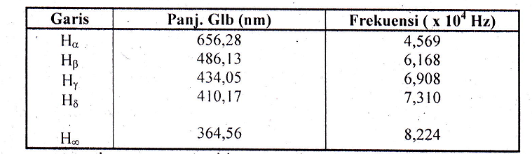

Secara matematis rumusan empiris yang diperoleh Balmer untuk spektrum atom Hidrogen dinyatakan sebagai :
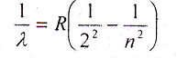
dengan n = 3, 4,5, ...
λ = panjang gelombang garis spektrum
R = konstanta Rydberg
= 1,097 x 10⁷ m⁻¹
Garis H_{α} bersesuaian dengan n = 3, garis H_{β} bersesuaian dengan n = 4, dan seterusnya. Batas deret bersesuaian dengan n = ~ sehingga panjang gelombangnya sama dengan 4/R. Selanjutnya diketahui bahwa ternyata spektrum atom hidrogen memiliki banyak deret yang masing-masing berada dalam daerah radiasi elektromagnet yang berbeda-beda. Dalam daerah ultra ungu terdapat deret Lyman, dan dalam daerah inframerah terdapat deret Paschen, Brackett, Pfund.
Kedaaan energi elektron dinyatakan dengan sekumpulan bilangan-bilangan kuantum n, l, m₁ dan m_{s}, dalam hal ini :
n = bilangan kuantum utorna
l = bilangan kuantum orbital
m_{l} = bilangan kuantum magnetik orbital
m_{s} = bilangan kuantum. magnetik spin
Elektron-elektron yang menempati keadaan energi tertentu mempunyai energi yang konstan. Elektron-elektron ini disebut dalam keadaan stasioner. Elektron dalam atom mempunyai kecenderungan untuk mengisi keadaan energi yang lebih rendah dengan melepaskan kelebihan energinya dalam bentuk radiasi elektromagnetik. Elektron dalam atom dapat menerima energi dari luar untuk menempati keadaan energy yang lebih tinggi dan mengosongkan keadaan energi stasioner. Perpindahan elektron dari suatu keadaan energi ke keadaan energi yang lain harus memenuhi syarat :
Δl = ± 1
Δm_{l} = 0, ± 1
yang dikenal dengan kaidah seleksi. Sedangkan radiasi elektromagnetik yang dipancarkan memenuhi syarat frekuensi Bohr-Enstein :
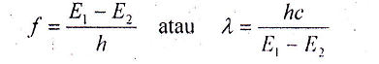
dengan :
f : frekuensi radiasi elektromagnctik
λ : panjang gelombang radiasi elektrornagrrctiK
h : konstanta Pladck
c : cepat rarnbat cahaya di udara
E₁ : keadaan energi awal
E₂: keadaan energi akhir
Jika radiasi dapat diukur, maka kita dapat menghitung harga E₁ – E₂. Jika selisih antara dua keadaan energi diperoleh diperoleh gambaran adanya keadaan-keadaan energi elektron dalam atom.
Sebagian besar emisi atom terletak di daerah cahaya (sinar tampak) sehingga pengukuran panjang gelombang secara optik dapat dilakukan dengan mudah. Tetapi untuk alat ukur yang daya pisahnya kurang baik tidak bisa membedakan dua panjang gelombang yang berdekatan.

- Peralatan yang digunakan
- Spektrometer optik.
- Lampu senter.
- Tabung lampu hidrogen.

- Langkah Kerja Percobaan
1. Pasang tabung lampu yang diinginkan dan nyalakan lampu tersebut!
2. Amati spektrumnya dengan menggunakan spektrometer!
3. Dengan bantuan cahaya lampu senter, baca skala panjang gelombang untuk setiap spektrum.
4. Hitung harga E₁-E₂ untuk masing-masing sumber dan bandingkan dengan perhitungan secara teori. Tentukan pula konstanta Rydberg (R) hasil percobaan!

PERCOBAAN III
PEMBELOKAN RADIASI SINAR BETA
OLEH MEDAN MAGNET

- Tuiuan Percobaan :
Setelah melakukan percobaan ini mahasiswa diharapkan memiliki kemampuan untuk :
- menjelaskan pembelokkan sinar beta oleh sebuah medan magnet,
- menghitung arah belokkannya.

- Dasar Teori
Unsur radiaoaktif alam dan buatan menunjukkan aktivitas radiasi yang sama yaitu radiasi sinar-α, sinar-ß, dan sinar-γ. Inti induk setelah melakukan satu kali pancaran akan menghasilkan inti anak. Prinsip radiasinya mengikuti hukum kekekalan nomor massa. Sifat alamiah sinar radioaktif dipelajari dengan menggunakan medan magnit. Ketika sinar radiaoaktif dilewatkan dalam medan magnit diperoleh fenomena-fenomena berikut.
Pada saat medan magnet nol (B = 0 T) tidak terjadi perubahan apapun pada sinar-sinar yang dipancarkan. Pada saat diberikan medan magnit lemah, sejumlah berkas sinar dalam jumlah sedikit dibelokkan ke arah kutub selatan magnit, dan sebagian besar bergerak lurus. Pada saat diberikan medan magnet yang cukup kuat, berkas sinar dalam jumlah yang cukup besar dibelokkan cukup kuat ke arah kutub selatan, sejumlah berkas sinar dibelokkan ke arah kutub utara, dan sebagian lagi diteruskan. Pada saat diberikan medan magnet kuat, berkas sinar dalam jumlah yang cukup besar dibelokkan dengan kuat ke arah kutub selatan (S), sejumlah berkas lainnya dibelokkan ke arah kutub utara (U), dan beberapa berkas diteruskan.
Karakteristik sinar radioaktif sinar alfa (α).
Sinar alfa merupakan radiasi partikel yang bermuatan positif. Partikel sinar alfa sama dengan inti helium -4, bermuatan +2e dan bermassa 4 sma. Partikel alfa adalah partikel terberat yang dihasilkan oleh zat radioaktif. Sinar alfa dipancarkan dari inti dengan kecepatan sekitar 1/10 kecepatan cahaya. Karena memiliki massa yang besar, daya tembus sinar alfa paling lemah diantara diantara sinar-sinar radioaktif. Diudara hanya dapat menembus beberapa cm saja dan tidak dapat menembus kulit. Sinar alfa dapat dihentikan oleh selembar kertas biasa. Sinar alfa segera kehilangan energinya ketika bertabrakan dengan molekul media yang dilaluinya. Tabrakan itu mengakibatkan media yang dilaluinya mengalami ionisasi. Akhirnya partikel alfa akan menangkap 2 elektron dan berubah menjadi atom helium.

Karakteristik sinar radioaktif sinar beta (ß).
Sinar beta merupakan radiasi partikel bermuatan negatif. Sinar beta merupakan berkas elektron yang berasal dari inti atom. Partikel beta yang bemuatan-l e dan bermassa 1/836 sma. Karena sangat kecil, partikel beta dianggap tidak bermassa sehingga dinyatakan dengan notasi 0e-1. Energi sinar beta sangat bervariasi, mempunyai daya tembus lebih besar dari sinar alfa tetapi daya pengionnya lebih lemah. Sinar beta paling energetik dapat menempuh sampai 300 cm dalam uadara kering dan dapat menembus kulit.
Karakteristik sinar radioaktif sinar gamma (γ).
Sinar gamma adalah radiasi elektromagnetek berenergi tinggi, tidak bermuatan dan tidak bermassa. Sinar gamma dinyatakan dengan notasi(_0^0)γ. Sinar gamma mempunyai daya tembus. Selain sinar alfa, beta, gamma, zat radioaktif buatan juga ada yang memancarkan sinar X dan sinar Positron. Sinar X adalah radiasi sinar elektromagnetik

- Alat yang digunakan
1. Counter  2. Pengeras suara  3. Counter berjendela-tipis  4. Panel percobaan  5. Penjepit tabung counter  6. 2 potong magnet  7. 2 batang penjepit magnet | 8. Bingkai aluminium  9. Sekat timah berdiameter 4,2 mm  10. Penjepit preparasi  11. Model preparasi  12. 2 buah penjepit  13. Preparasi Ra-226,3.3 kBq  14. Pencatat waktu

- Langkah kerja
- Set alat percobaan seperti terlihat pada Gb. 1 dan 2. Letakkan bingkai aluminium (4) di dalam panel percobaan (1) dan sematkan sekat timah pada bingkai aluminium dengan menggunakan penjepit (11). Lubang sekat sebaiknya terletak di titik pusat sudut seperti terlihat pada panel percobaan.
- Letakkan potongan magnet (6) di atas batang penjepit magnet (7) sehingga titik merah di atas kedua magnet menghadap ke atas. Letakkan magnet sejauh 4 cm. Magnet mengunci ke dalam celah. Letakkan kumpulan magnet di dalam lubang pada panel percobaan yang telah disediakan.
- Letakkan counter berjendela-tipis (2) di atas panel percobaan dengan menggunakan penjepit tabung counter (3). Pastikan bahwa kotak baja dari counter berjendela-tipis tidak terlalu dekat dengan magnet. Geser tutup pelindung counter berjendela-tipis dengan hati-hati dan jangan menyentuh bagian jendela-tipisnya karena mudah pecah.
- Selipkan preparasi Ra-226 (8) ke dalam penjepit preparasi (9) dan letakkan penjepit preparasi di atas panel percobaan sehingga lubang radiasi langsung di depan sekat. Lalu letakkan komponen-komponen pada jarak yang tepat.

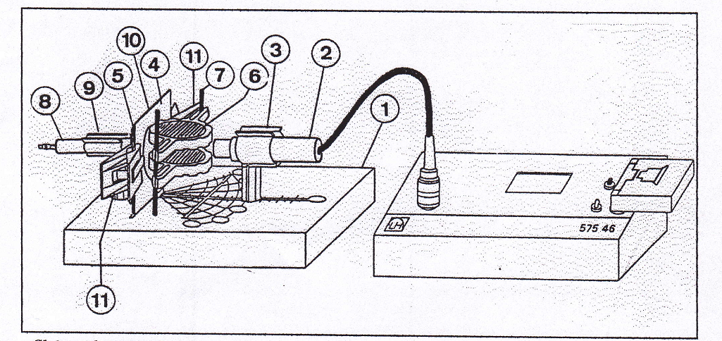
Keterangan Gambar :  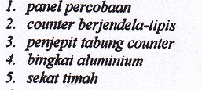 | 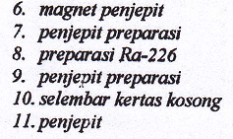

Gambar 1. Rangkaian Percobaan.

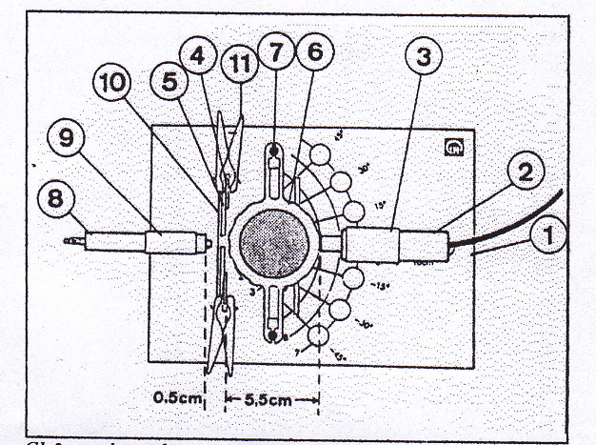
Gambar 2. Panel percobaan nampak dari atas.

- Penggunaan Counter:
- Pertama-tama hentikan counter dengan menekan tombol STOP lalu RESET sehingga tertulis
angka 0 pada layar display.
- Pengukuran: tekan tombol START pada counter dan pencatat waktu secara bersamaan
- Untuk mengakhiri pengukuran tekan tombol STOP pada counter dan pencatat waktu secara bersamaan.
- Pertama, pindahkan kumpulan magnet dari panel percobaan dan hitung nilai cacah N₁, untuk posisi yang diberikan counter berjendela-tipis. Pastikan bahwa anda tidak menyentuh jendela-tipisnya ketika menggeser tabung counter.

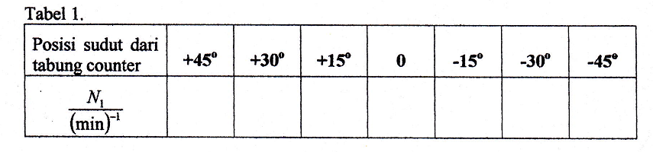

- Dengan hati-hati letakkan kumpulan magnet ke dalam panel percobaan seperti dilakukan pada langkah 2. Pastikan tidak menyentuh jendela-tipis pada tabung counter. Ukurlah nilai cacah N₂ untuk posisi sudut yang ada.
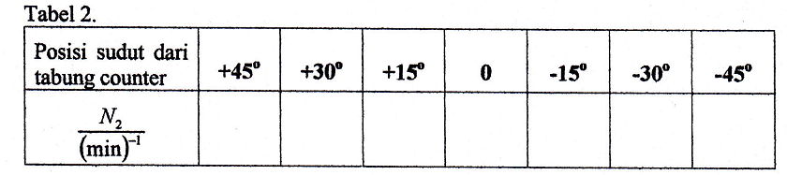

- Dengan hati-hati pindahkan kumpulan magnet ke dalam panel percobaan. Pastikan tidak menyentuh jendela-tipis pada tabung counter. Lalu pindahkan potongan magnet dari batang penjepit dan putar sehingga titik merah menghadap ke bawah. Jarak antar magnet 4 cm. Ukurtah nilai cacah N₃ untuk posisi sudut yang diberikan :
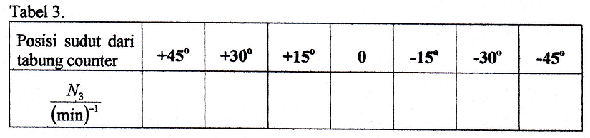

- Setelah percobaan selesai, letakkan tutup pelindung counter berjendelela-tipis dengan hati-hati, dan pindahkan preparasi Ra-226 dari rangkaian percobaan dan kembalikan ke kotaknya.

Evaluasi
- Bagaimanakah arah medan magnet ketika titik-titik merah di atas potongan magnet :
- menghadap ke atas?
- menghadap ke bawah?

- Posisi sudut manakah yang menunjukkan nilai cacah tertinggi?
- Tanpa medan magnet?
- Medan magnet menghadap ke atas?
- Medan magnet menghadap ke bawah?
- Plotkan hasil dari ketiga rangkaian pengukuran ke dalam gambar 3.

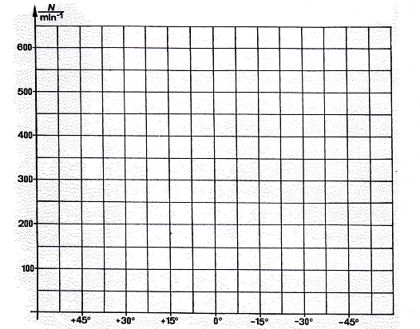
Gambar 3. (1) nilai cacah tanpa medan magnet,
(2) nilai cacah dengan medan magnetmenghadap ke atas,
(3) nilai cacah dengan medan magnet menghadap ke bawah

- Pada Gambar, 4 gambarkan arah dimana radiasi sinar beta dibelokkan untuk tiap-tiap kasus.
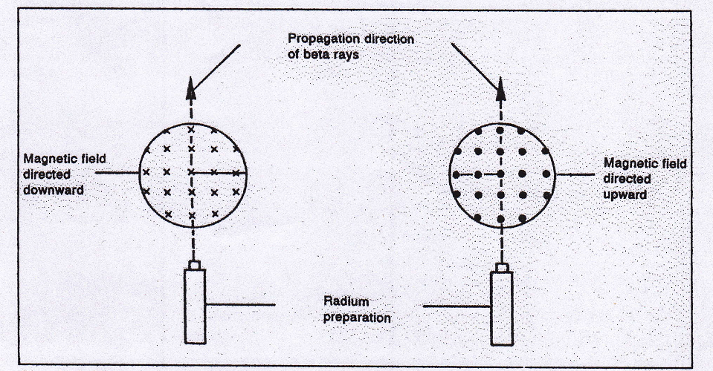
Gambar 4. Arah defleksi dari partikel beta berdasarkan arah medan magnet
(rangkaian percobaan nampak dari dari atas)

